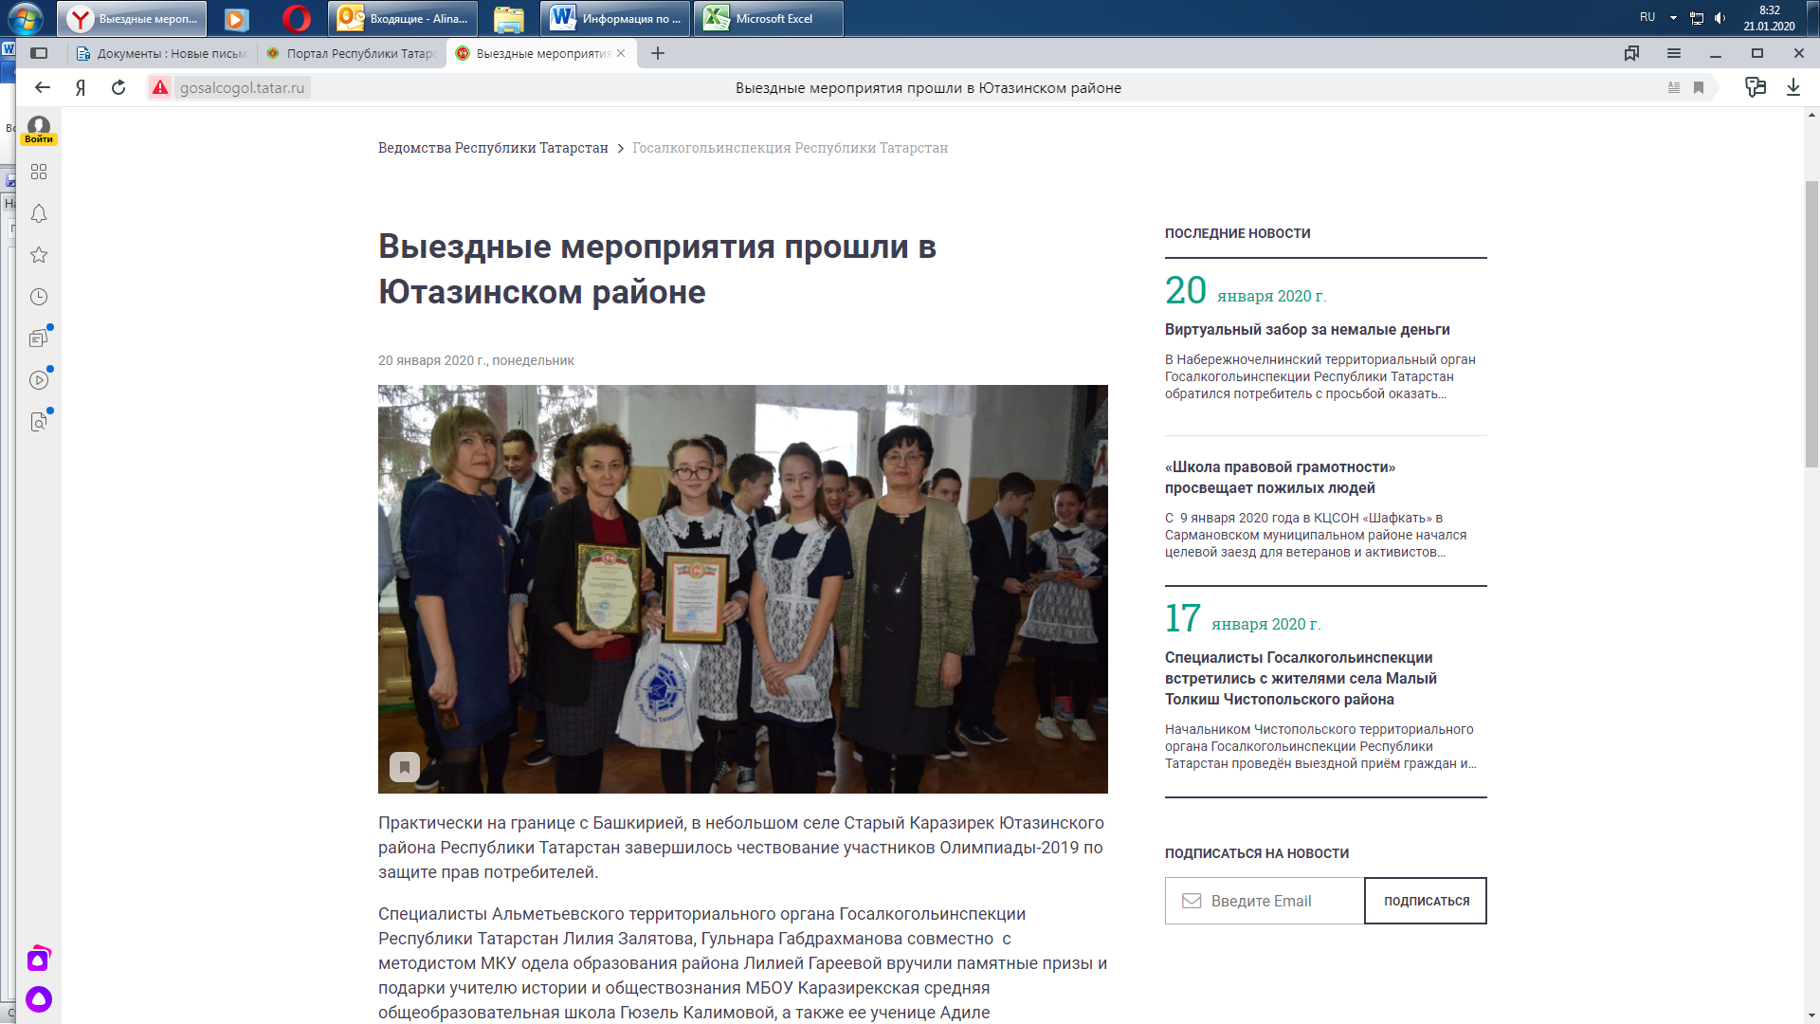
Мероприятия в Ютазинском районе.
Практически на границе с Башкирией, в небольшом селе Старый Каразирек Ютазинского района Республики Татарстан завершилось чествование участников Олимпиады-2019 по защите прав потребителей.
Специалисты Альметьевского территориального органа Госалкогольинспекции Республики Татарстан Залятова Лилия, Габдрахманова Гульнара совместно с методистом МКУ одела образования района Гареевой Лилией вручили памятные призы и подарки учителю истории и обществознания МБОУ Каразирекская средняя общеобразовательная школа Калимовой Гюзель, а также ее ученице Миннияровой Адилe, которая стала победителем в номинации «За активное участие в Олимпиаде по теме «Защита прав потребителей». Несмотря на то, что Ютазинский район - сельский и находится очень далеко от Казани, учащиеся этого района каждый год принимают активное участие в Олимпиаде. На первый этап в этом году было зарегистрировано 399 старшеклассников района, из них прошли на второй этап 12 человек, и лишь единственная из них – Минниярова Адиля смогла выйти на третий тур, проходивший в городе Нижнекамск, приняла в нем участие и стала номинантом.
Также специалистами территориального органа была организована совместная встреча у заместителя Главы Старозирекского сельского поселения Ахметовой Лейсан с местными жителями, которые заранее оповещены о выездном приеме. Всего обратились с вопросами по защите прав потребителей три человека.
В двух магазинах села был проведен мониторинг социально-значимых товаров, проведена учеба с продавцами. Все встречи сопровождались раздачей информационного материала, выпускаемого по заказу Госалкогольинспекции Республики Татарстан.
Альметьевский территориальный орган
Госалкогольинспекции Республики Татарстан

